枣庄市台儿庄区发展和改革局

2024年政府信息公开工作年度报告

本年度报告根据《中华人民共和国政府信息公开条例》（国务院令第711号，以下简称《条例》）和《国务院办公厅政府信息与政务公开办公室关于印发〈中华人民共和国政府信息公开工作年度报告格式〉的通知》（国办公开办函〔2021〕30号）相关要求编制。内容由总体情况、主动公开政府信息情况、收到和处理政府信息公开申请情况、政府信息公开行政复议、行政诉讼情况、存在的主要问题及改进情况、其他需要报告的事项共六个部分组成。本报告中所列数据的统计时限为2024年1月1日至2024年12月31日。可通过台儿庄区政府门户网站（http://www.tez.gov.cn）查阅或下载。如对本报有疑问，请与台儿庄区发展和改革局联系（地址：台儿庄区台中路1506号；邮编：277400；联系电话：0632-6611872；电子邮箱：tezfgj@zz.shandong.cn）。

一、总体情况

今年以来，区发展改革局认真贯彻落实《中华人民共和国政府信息公开条例》，建立健全政府信息公开机制，提升政务公开水平，积极做到公开内容覆盖权力运行全流程、政务服务全过程。

1.主动公开。依托区政府网站及时公布各类政府信息，2023年累计发布各类信息73条，其中信息公开栏目上传48条。

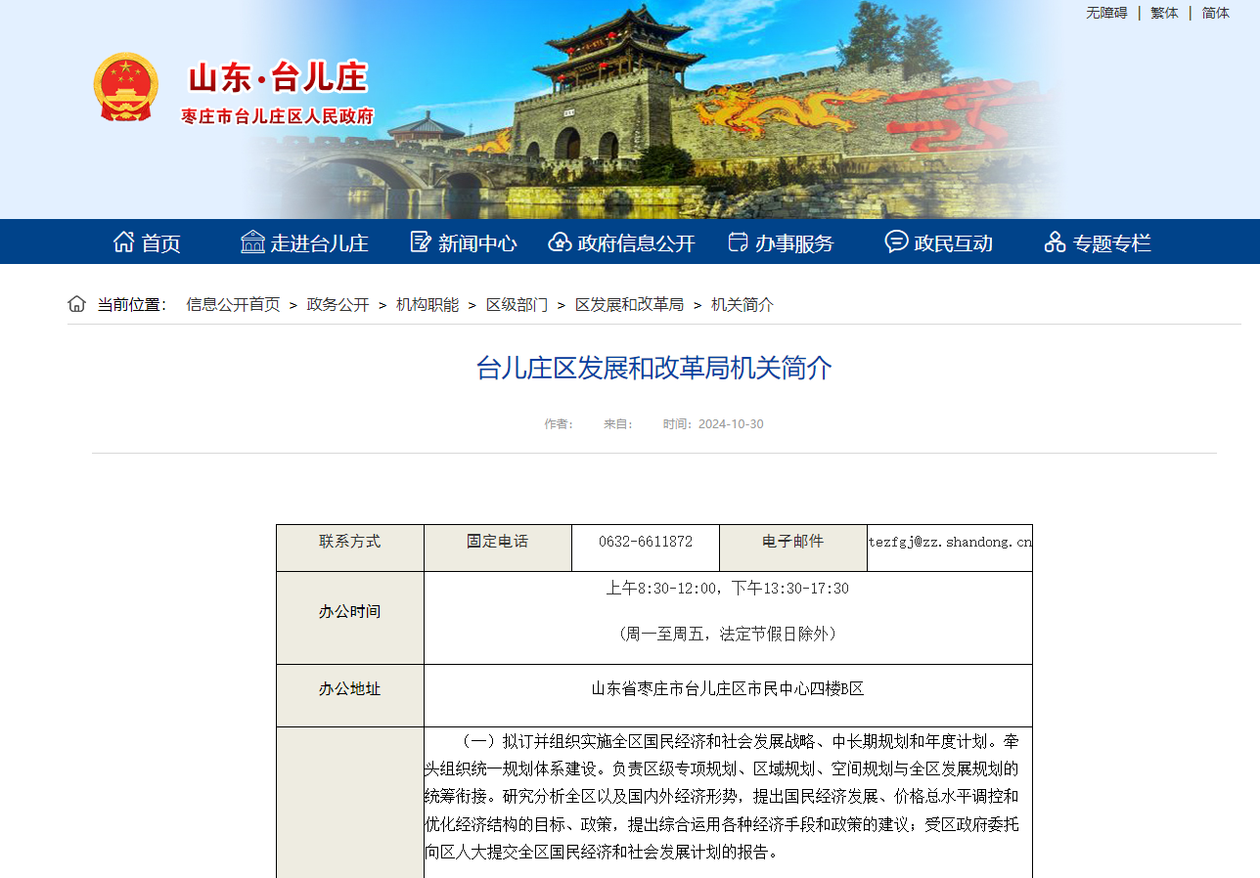2.依申请公开。共受理政府信息公开申请4件，其中予以公开申请0件，部分公开1件，不予公开0件，无法提供2件，补正信息1件，不予处理0件，均在法定期限内予以答复。因政府信息公开被申请行政复议1件，因公民、法人和其他组织认为行政机关政府信息公开工作具体行政行为侵犯其合法权益，提起行政诉讼0件。公开申请较去年增加2件。

3.政府信息管理。一是健全完善政府信息公开工作管理机制，根据人员调整及分工及时更新职能职责，安排专人负责信息公开传送和平台管理。二是认真落实《中华人民共和国保守国家秘密法》《中华人民共和国政府信息公开条例》等规定，按照“先审查、后公开”的原则，严格做好政府信息公开保密审查，确保公开信息不涉密、涉密信息不公开。三是全面落实“以公开为常态、不公开为例外”要求，主动、及时、规范、准确公开应当公开的政府信息，做到应公开尽公开，提升公开常态化、规范化、标准化水平。

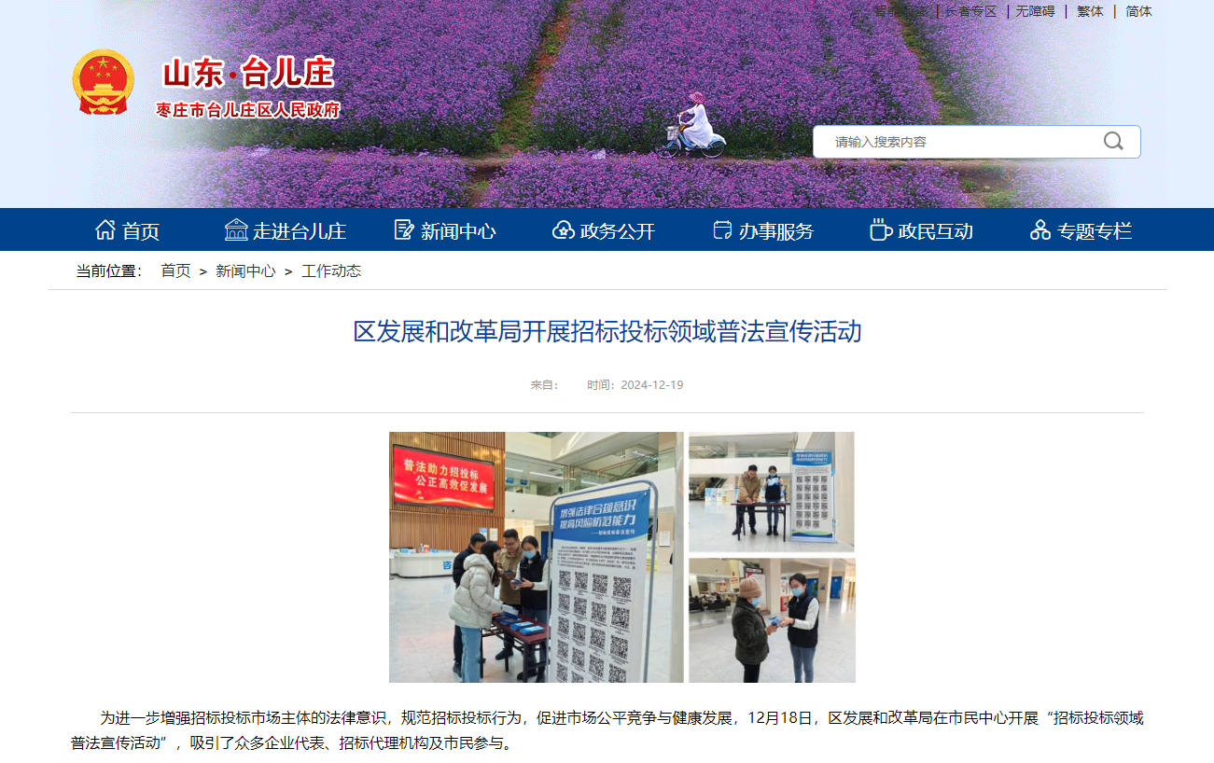4.平台建设。依托“政府网站”等平台发布信息，推动政务公开信息向不同群体精准推送，提升群众获取政府信息的便利度和幸福感。

5.监督保障。成立了政务公开领导小组，制定了政务信息公开制度，明确专人负责政务公开工作，明确信息发布工作流程和审核制度，严格落实谁发布、谁负责制度。

二、主动公开政府信息情况

|  |  |  |  |
| --- | --- | --- | --- |
| 第二十条第（一）项 | | | |
| 信息内容 | 本年制发件数 | 本年废止件数 | 现行有效件数 |
| 规章 | 0 | 0 | 0 |
| 行政规范性文件 | 0 | 0 | 0 |
| 第二十条第（五）项 | | | |
| 信息内容 | 本年处理决定数量 | | |
| 行政许可 | 0 | | |
| 第二十条第（六）项 | | | |
| 信息内容 | 本年处理决定数量 | | |
| 行政处罚 | 0 | | |
| 行政强制 | 0 | | |
| 第二十条第（八）项 | | | |
| 信息内容 | 本年收费金额（单位：万元） | | |
| 行政事业性收费 | 0 | | |

三、收到和处理政府信息公开申请情况

|  |  |  |  |  |  |  |  |  |  |
| --- | --- | --- | --- | --- | --- | --- | --- | --- | --- |
|  | | | 申请人情况 | | | | | | |
| 自然人 | 法人或其他组织 | | | | | 总计 |
| 商业企业 | 科研机构 | 社会公益组织 | 法律服务机构 | 其他 |
| 一、本年新收政府信息公开申请数量 | | | 4 | 0 | 0 | 0 | 0 | 0 | 4 |
| 二、上年结转政府信息公开申请数量 | | | 0 | 0 | 0 | 0 | 0 | 0 | 0 |
| 三、本年度办理结果 | （一）予以公开 | | 0 | 0 | 0 | 0 | 0 | 0 | 0 |
| （二）部分公开（区分处理的，只计这一情形，不计其他情形） | | 1 | 0 | 0 | 0 | 0 | 0 | 1 |
| （三）不予公开 | 1.属于国家秘密 | 0 | 0 | 0 | 0 | 0 | 0 | 0 |
| 2.其他法律行政法规禁止公开 | 0 | 0 | 0 | 0 | 0 | 0 | 0 |
| 3.危及“三安全一稳定” | 0 | 0 | 0 | 0 | 0 | 0 | 0 |
| 4.保护第三方合法权益 | 0 | 0 | 0 | 0 | 0 | 0 | 0 |
| 5.属于三类内部事务信息 | 0 | 0 | 0 | 0 | 0 | 0 | 0 |
| 6.属于四类过程性信息 | 0 | 0 | 0 | 0 | 0 | 0 | 0 |
| 7.属于行政执法案卷 | 0 | 0 | 0 | 0 | 0 | 0 | 0 |
| 8.属于行政查询事项 | 0 | 0 | 0 | 0 | 0 | 0 | 0 |
| （四）无法提供 | 1.本机关不掌握相关政府信息 | 2 | 0 | 0 | 0 | 0 | 0 | 2 |
| 2.没有现成信息需要另行制作 | 0 | 0 | 0 | 0 | 0 | 0 | 0 |
| 3.补正后申请内容仍不明确 | 0 | 0 | 0 | 0 | 0 | 0 | 0 |
| （五）不予处理 | 1.信访举报投诉类申请 | 0 | 0 | 0 | 0 | 0 | 0 | 0 |
| 2.重复申请 | 0 | 0 | 0 | 0 | 0 | 0 | 0 |
| 3.要求提供公开出版物 | 0 | 0 | 0 | 0 | 0 | 0 | 0 |
| 4.无正当理由大量反复申请 | 0 | 0 | 0 | 0 | 0 | 0 | 0 |
| 5.要求行政机关确认或重新  出具已获取信息 | 0 | 0 | 0 | 0 | 0 | 0 | 0 |
| （六）其他处理 | 1.申请人无正当理由逾期不补正、行政机关不再处理其政府信息公开申请 | 0 | 0 | 0 | 0 | 0 | 0 | 0 |
| 2.申请人逾期未按收费通知要求缴纳费用、行政机关不再处理其政府信息公开申请 | 0 | 0 | 0 | 0 | 0 | 0 | 0 |
| 3.其他 | 1 | 0 | 0 | 0 | 0 | 0 | 1 |
| （七）总计 | | 4 | 0 | 0 | 0 | 0 | 0 | 4 |
| 四、结转下年度继续办理 | | | 0 | 0 | 0 | 0 | 0 | 0 | 0 |

四、政府信息公开行政复议、行政诉讼情况

|  |  |  |  |  |  |  |  |  |  |  |  |  |  |  |
| --- | --- | --- | --- | --- | --- | --- | --- | --- | --- | --- | --- | --- | --- | --- |
| 行政复议 | | | | | 行政诉讼 | | | | | | | | | |
| 结果  维持 | 结果纠正 | 其他结果 | 尚未  审结 | 总  计 | 未经复议直接起诉 | | | | | 复议后起诉 | | | | |
| 结果维持 | 结果纠正 | 其他  结果 | 尚未  审结 | 总计 | 结果维持 | 结果  纠正 | 其他  结果 | 尚未审结 | 总计 |
| 0 | 1 | 0 | 0 | 1 | 0 | 0 | 0 | 0 | 0 | 0 | 0 | 0 | 0 | 0 |

五、存在的主要问题及改进情况

存在的主要问题有：一是工作基础仍需进一步夯实，公开工作人员的业务素质和能力有待进一步提高。二是主动公开的意识仍需提升，个别科室及工作人员对政府公开工作的重视程度不够，公开内容和公开形式还不够丰富、重点领域信息公开不够全面。三是信息公开工作的长效机制仍需进一步完善，政务公开业务培训次数较少，部分工作人员对政务公开认识不足。

改进措施：一是强化信息公开业务培训，切实转变思想观念，增强工作主动性和自觉性，不断加大政府信息公开工作力度。二是进一步健全完善政府信息公开工作制度及机制，围绕社会广泛关注、事关群众切身利益的重大事项，扩大主动公开信息量，及时公开相关信息。三是强化工作人员业务能力，加大对从事政府信息公开工作人员的培训力度，进一步研究解决政府信息公开工作中遇到的困难和问题。

六、其他需要报告的事项

1.依据《政府信息公开信息处理费管理办法》，我局没有收取信息处理费的情况。

2.我局严格按照相关通知要求，结合工作实际，对2024年政务公开重点工作任务进行分工，有序推进政务公开工作。

3.2024年，区发展和改革局共承担区十三届人大三次会议建议8件，其中主办6项，协办2项；承担区政协十届三次会议提案6项，其中主办4项，协办2项。主要涉及增加种粮积极性、充电桩建设、优化经济发展环境等方面。所有承办的政协提案均在规定的答复时限内答复完毕，并将答复件进行了主动公开。

4.2024年，我局未开创政务公开创新举措。

5.本报告中所列数据的统计期限为2024年1月1日至2024年12月31日。

6.我局本年度没有其他需要报告的事项。

7.我局没有其他有关文件专门要求通过政府信息公开工作年度报告予以报告的事项。

台儿庄区发展和改革局

2025年1月13日